INTRODUCCION AL CRACKING CON OLLYDBG PARTE 53

Bueno el ganador de ambas partes 1 y 2 del concurso de la parte anterior es Ularteck, que envio ambos scripts y una explicacion de la parte 1 en forma de tute que usaremos aquí el script ganador de la primera parte que sirve para reparar los stolen bytes es este, la explicacion esta debajo del mismo.

###############################################################################################################

<< CracksLatinoS - 2006 >>

Script hecho por: Ulaterck.

Descripción: Script realizado para el curso INTRODUCCIÓN AL CRACKING CON OLLYDBG DESDE CERO TOMO 52
por Ricardo Narvaja. La función de este script se lleva a cabo para la PARTE 1: Encontrar el
OEP y reparar el Stolen Code.

Target: UnPackMe_TPPpack.exe
Requisitos: ODBGScript 1.48 , HideDebugger 1.24 , HideOD. parados en el Entry Point destildar todas las
casillas de las excepciones menos la de KERNEL32, ya que el método utilizado es el de
las excepciones de Ricardo.
- Antes de ejecutar el script anotar la ultima excepcion encontrada y anotarla ya que el script la
pedirá.

En todo caso ver la explicacion que esta debajo del mismo.
###############################################################################################################
*/

var dir_excep
var Newoep
var dir_JMP

var dir_CALL
var oep
var StartScan
var Opcodes
var temp
var temp2
var temp3

Datos:
mov Newoep, eip // Guardamos la dirección del EntryPoint.
// Anotando la ultima dirección del Script
ask "Introduzca la ultima excepción" // Sacamos la cajita de dialogo para introducir el dato.
cmp $RESULT,0 // Comparamos si se ha introducino alguna dirección.
je aviso // Si no nos dirijimos a la etiqueta aviso
mov dir_excep, $RESULT // Si introducimos una dirección la guardamos en dir_excep.
jmp Inicio // Saltamos a la etiqueta Inicio para comenzar.

aviso:
msg "Ejecute de nuevo el script e introduzca una dirección valida."
jmp final

Inicio:
run // Ejecutamos el programa
eoe verifica // Si se produce una excepción nos dirijimos a la etiqueta verifica.

verifica:
cmp eip,dir_excep // una vez que estemos aquí por una excepción comprobamos que sea la ultima.
je ultima // Si lo es nos vamos a la etiqueta ultima.
esto // Si no ejecuta SHIFT + F9 para pasar la excepción.
jmp Inicio: // Y saltamos a la etiqueta Inicio para buscar otra excepción.

ultima:
findop eip,#FFE0# // Al caer aquí por la ultima excepción buscamos el salto JMP EAX al Stolen Code.
mov dir_JMP,$RESULT // Una vez encontrado aguardamos la dirección en dir_JMP
bp dir_JMP // Ponemos un breakpoint (F2) en el salto JMP EAX.
esto // Pasamos la excepción con SHIFT + F9 para caer en el bp.
bc dir_JMP // Quitamos el bp del Salto JMP EAX.
sti // Ejecuta F7 para caer en el Stolen Code.

mov oep,eip // Guardamos la dirección del OEP robado.
mov StartScan,eip // Guardamos la dirección del oep tambien a StartScan que la usaremos para buscar Calls.

BuscarCall: // Aqui empezaremos a buscar los calls directos para repararlos para que a la hora de
// de hacer binary copy y pegarlos al nuevo oep esos call directos queden bien.
// Nota ver MIniTuto.PARTE1.doc

findop StartScan,#E8# // Buscamos los calls directos que comienzan con su opcode E8
cmp $RESULT, 0 // Cuando no encuentre mas $RESULT valdrá 0 y saltamos al final del script.
je final
mov dir_CALL, $RESULT // Guardamos la dirección del primer call encontrado.
mov StartScan, $RESULT // Actualizamos desde donde queremos seguir buscando calls en este caso desde el primer call encontrado.
add dir_CALL,1 // A la dirección del call entrontrado le sumamos 1 esto para no tomar el OPCODE E8.
mov Opcodes, [dir_CALL] // Movemos los opcodes de esa dirección a OPcodes.
add Opcodes,StartScan // A esos Opcodes le Sumados la Dirección del Call.
add Opcodes,5 // Al resultado le sumamos 5 y obtenemos la dirección que apunta el call.
// Nota ver MIniTuto.PARTE1.doc para aclarar.

// Ahora le asignaremos un nuevo opcode a este call encontrado para que a la hora de hacer bynary paste en el nuevo
// oep ese call quede arreglado.

mov temp, StartScan // Movemos la dirección que contiene StartScan a un temporal. ( StartScan = Dirección del call encontrado.)
sub temp, oep // A la dirección de ese call a reparar le restamos la dirección del oep del stolen code.
mov temp2, Newoep // Movemos la direccion del nuevo oep que es el EntryPoint a un temporal2.
add temp,temp2 // A ese temporal2 le sumamos el temporar1.
sub Opcodes, temp //Ahora la dirección a la que apunta el CAll le restamos la operación anterior
sub Opcodes, 5 // y a lo que quedó le sumamos 5 y obtenemos los opcodes nuevos para ese call a reparar.

Editar: // Empezaremos a Editar el call con esos nuevos opcodes.
mov temp3, StartScan // Movemos la dirección del call a reparar contenida en StartScan a un tercer temporal.
add temp3,1 // A la direccion del call le sumamos 1 para no tamar en cuanta el opcode E8.
mov [temp3], Opcodes // Reparamos el call con los nuevos OPcodes.
jmp BuscarCall

final:
ret

Aquí a continuacion la explicacion de como funciona por el mismo Ularteck

PARTE 1: Encontrar el OEP y reparar el Stolen Code, por Ulaterck.

INTRODUCCIÓN:

Aunque ya todo esta explicado en el Tutorial del Curso C97 N4 hecho por marciano, algunas cosas de las que el dice no me salen no se si es porque es otra versión del mismo archivo o no se, pero trataré de explicar brevemente el procedimiento que realiza el script y sea fácil de entender su funcionamiento.

El método que use para encontrar el OEP es el de las excepciones ya que si a ustedes crackme les da el error del que hablaba marciano mediante el antidebugging OpenProcess, entonces creo que este script no les funcionara pero bueno a mi no me sale ese error.

Los plugins que se valía usar los tengo configurados así.

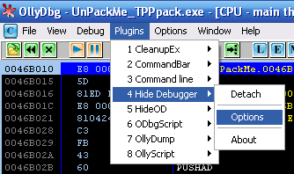
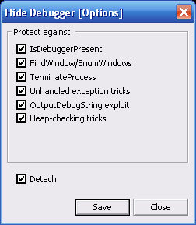
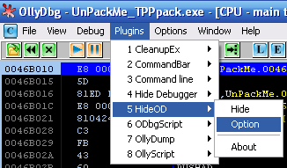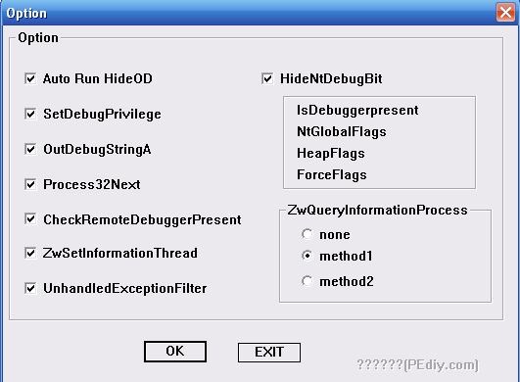

y Con eso el crackme me corre perfectamente.

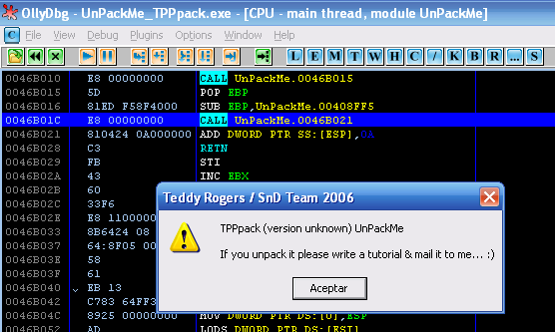

El metodo utilizado para encontrar el OEP para este programa me agrada porque se parece mucho al de las nuevas versiones de Asprotect como la 2.1 SKE , 2.2 SKE , y la 2.3 SKE que tienen Stolen code
Así que nos puede ayudar mucho y la forma de reparar los calls es el 80% el metodo que usaremos cuando trabajemos con la máquina virtual de asprotect. así que de algo nos puede servir.

Configuramos la excepciones para que no pare en ninguna. ALT + O.

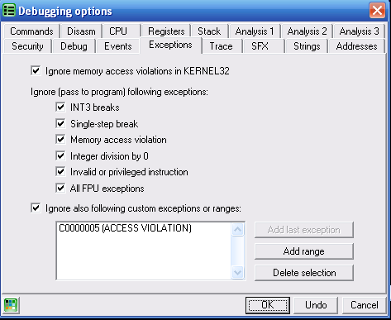

Ejecutamos el programa y una vez que arranca nos fijamos en el Log a ver cual fue la ultima excepción.

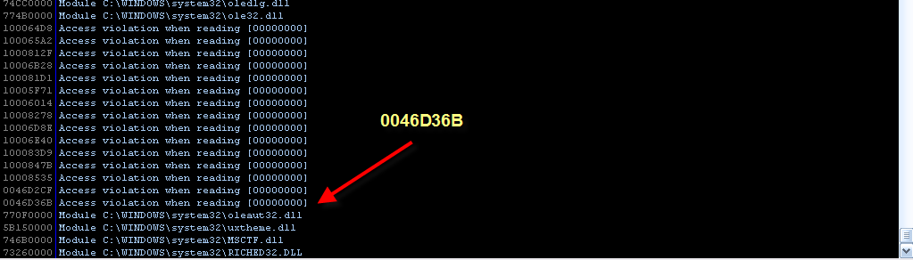

En mi caso fue 0046D36B esta la usaremos para el script.
Pero hagamos el procedimiento a mano para hallar el oep.

Reiniciamos

Presionamos ALT + O :

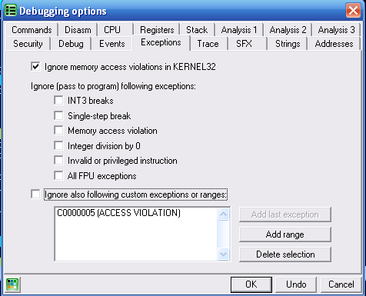

Y La configuramos como la imagen anterior .

Ejecutemos el programa con F9 y pasamos las excepciones con SHIFT + F9 hasta que estemos en el excepción en la dirección 0046D36B o sea la ultima.

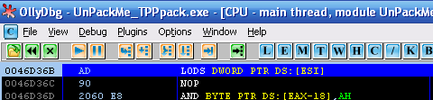

Ahí estamos en la ultima así que presinamos ALT + M

Y ponemos un bp memory on acces en la sección code.

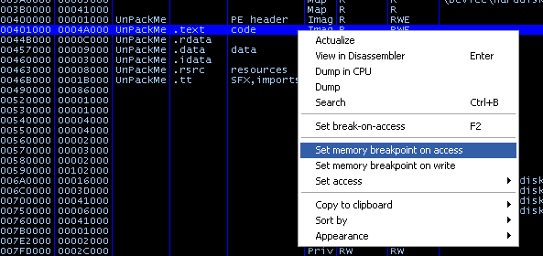

Y presionamos SHIFT + F9 para pasar la excepción y caemos aca.

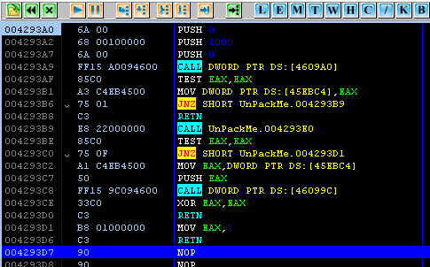

Pero este no es el OEP y si nos fijamos en el stack:

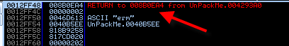

Vemos que ya se ha ejecutado codigo. Estoy ya lo hemos visto en las teorías que nos ha dado Ricardo
Vemos que la sección donde se ha ejecutado ya codigo está en 8B0EA4 que esta situada en la sección 8B0000.

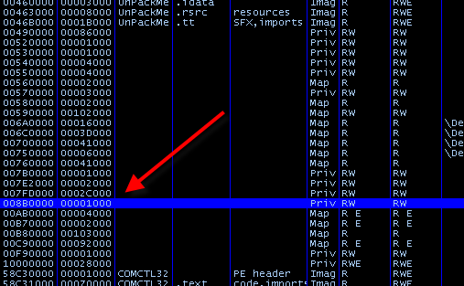

Así que reiniciamos
Hacemos el mismo procedimiento anterior pero en vez de poner un bp memory on access en la sección code lo haremos en esta sección.
Empezaremos hacer el script para automatizar tareas.

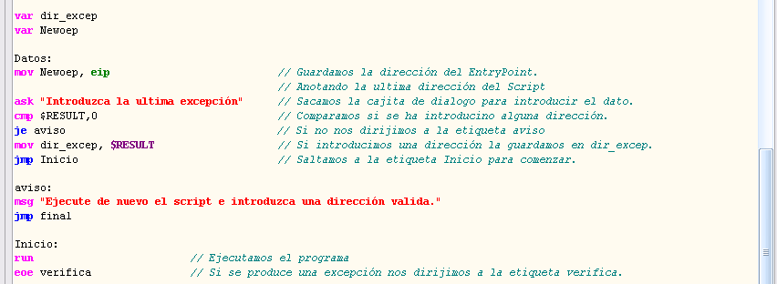

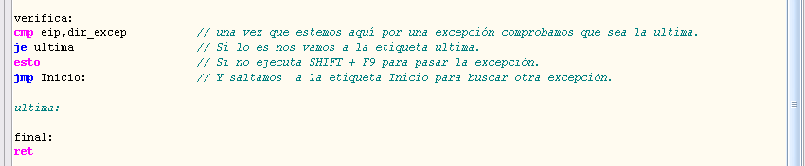

Ya con esto reiniciamos Olly y ejecutamos el script.

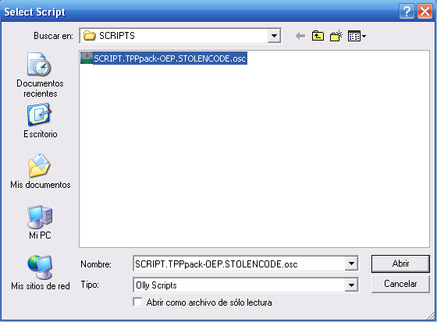

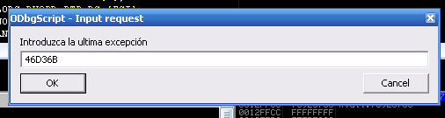

Con esto nos aparece un dialogo en el cual pondremos la ultima excepción que ya habiamos anotado en mi caso 46d36b.

Presionamos OK.

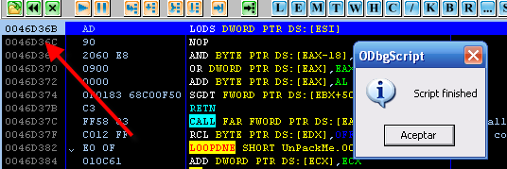

Y al momento termina cuando está en la ultima excepción.
Presionamos ALT + M

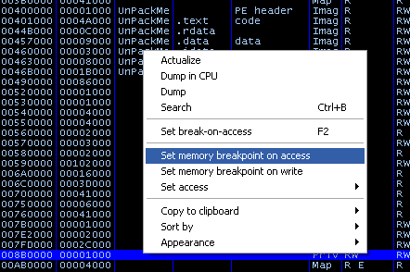

Y en vez de poner un bp on access en la sección code lo haremos en la sección en la cual ya se había ejecutado código.
Presionamos SHIFT + F9 y caemos en el Stolen Code.

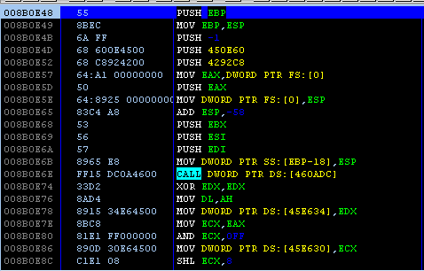
Si presionamos la tecla (-) vemos que nos sitúa en la ultima excepción

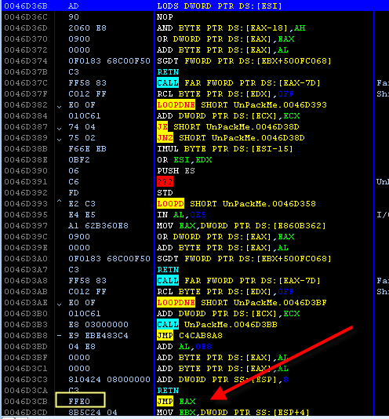

Y mas abajo el salto del que nos hablaba marciano que justamente nos manda al OEP que acabamos de encontrar entonces ahora modificaremos el script para que cuando este en la ultima excepción busque ese salto por medio de los opcodes FFEO nos ponga un breakpoint en el salto ejecute el programa y cuando estemos en el salto nos presione F7 para saltar al Stolen Code.

En la sección de variables del script le añadimos una más:

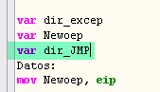

dir_JMP ; que guardará la dirección del salto JMP EAX.

Y En la Etiqueta ultima le añadimos lo siguiente:

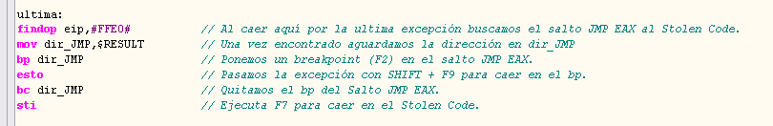

Lo probamos.

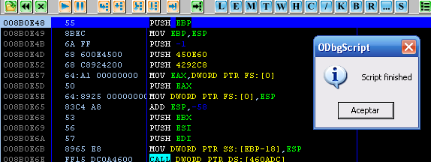

Y listo nos deja en el OEP ahora se complica el asunto como dijo marciano si copiamos este codigo al entrypoint:

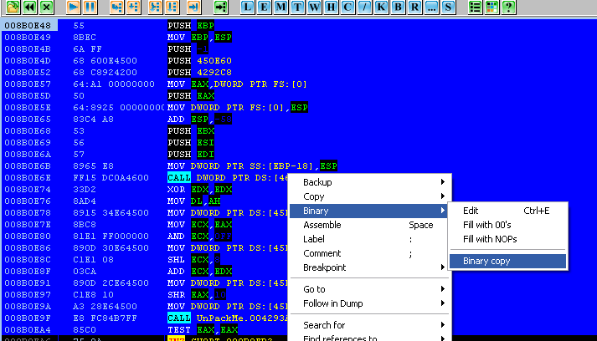

Solo copiare un pedazo del Stolen Code hasta copiar por lo menos un call directo como en el que está en
008B0E9F.

Y lo pego en el ENTRY POINT:

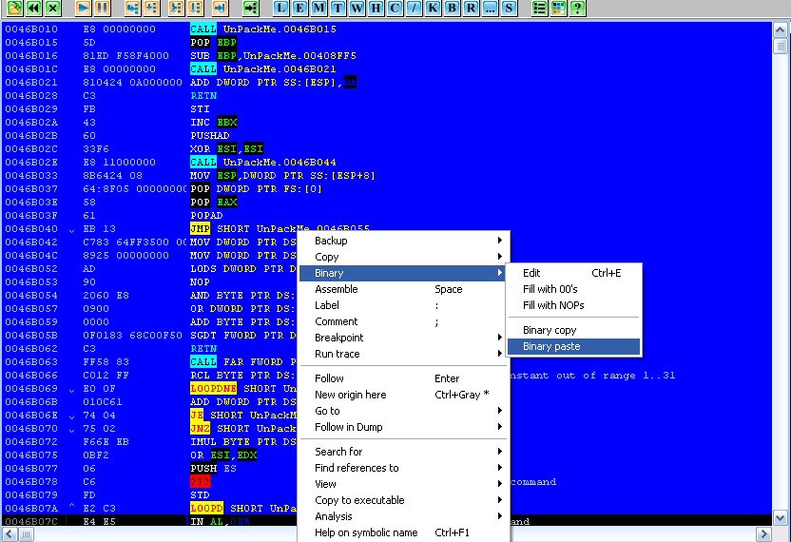

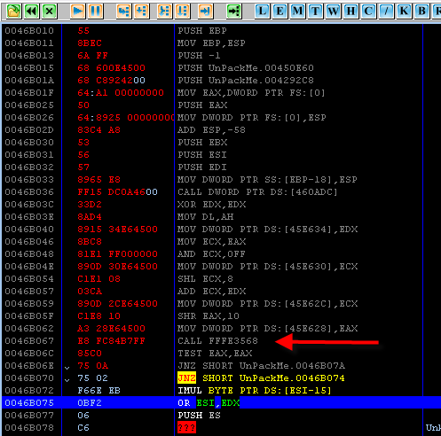

Ahí tenemos pegado un poco de codigo vemos que ese call indirecto que queda en la dirección 0046b067
Se estropeo todo veamos adonde tendría que apuntar, nos vamos a donde tenemos el OEP.

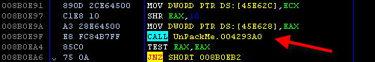

Si vemos el original Stolen Code sería un CALL 004293A0

Entonces este call tendremos que arreglarlo para que cuando lo copiemos a otra parte apunte hacia esta misma zona y ¿Cómo hacemos esto? Pues bien .

Sigamos este call en el Dump:

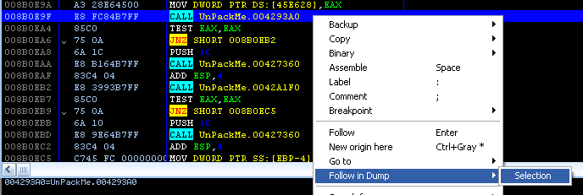

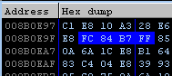

No tomamos en cuenta el E8 y usamos los cuatro bytes siguientes.

FF B7 84 FC → Que los llamaremos OPCODES

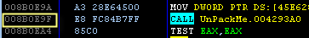

Tomamos la dirección del Call 008B0E9F → llamaremos DIR_CALL

Ahora este Call apunta hacia CALL 004293A0 y como obtenemos esa dirección

PUNTERO = OPCODES + DIR_CALL + 5

PUNTERO = FFB784FC + 008B0E9F + 5 = 004293A0

Ahora bien ya tenemos la dirección hacia donde apunta el Call lo que nos falta es repararlo con los nuevos opcodes y estos nuevos opcodes los sacamos de la siguiente forma.

PUNTERO - DIRECCIÓN_NUEVA – 5 = NUEVOS OPCODES
----------------------------------------------------------------------------------------------------

DIRECCIÓN _NUEVA: la sacamos de esta forma.

Por ejemplo:

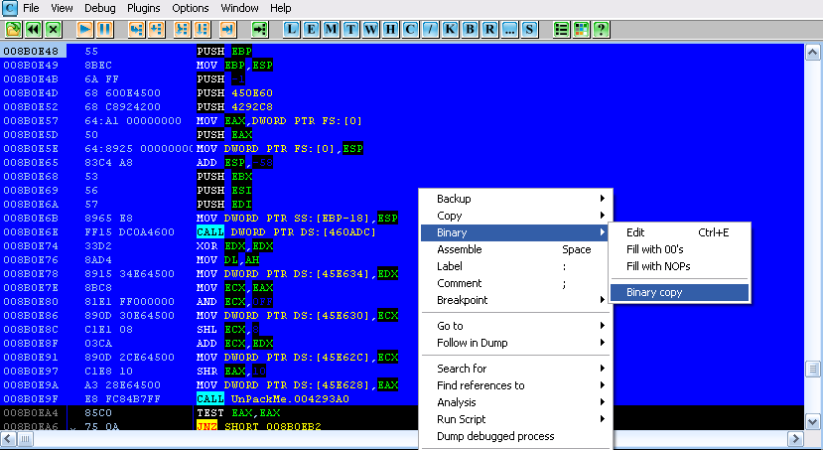

Si copiamos la primeras linea del Stolen Code y lo pegamos en el ENTRY POINT.

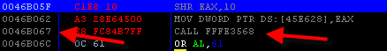

Vemos que el primer call directo va a quedar en esta dirección en el entrypoint 0046B067
Por lo tanto esta dirección la sacamos así .

DIRECCÓN ORIGINAL – DIRECCIÓN OEP(STOLEN CODE) + DIRECCIÓN ENTRY POINT
Donde DIRECCIÓN ORIGINAL = 008B09EF

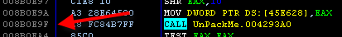

DIRECCIÓN OEP(STOLEN CODE) = 008B0E48

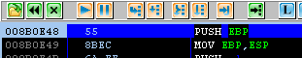

Y DIRECCION ENTRY POINT : 0046b010

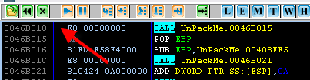

8B0E9F - 8B0E48 + 46B010= 0046B067 , en esta dirección irá nuestro call reparado.

Con esto ya tenemos la DIRECCIÓN NUEVA = 0046B067

Ahora ya tenemos los datos para sacar los nuevos opcodes.

PUNTERO - DIRECCIÓN_NUEVA – 5 = NUEVOS OPCODES

004293A0 - 0046B067 – 5 = FFFBE334

Ya tenemos los nuevos opcodes
Ahora solo que editarlos a mano para que vean.
Nos vamos al primer call directo de los stolen code.

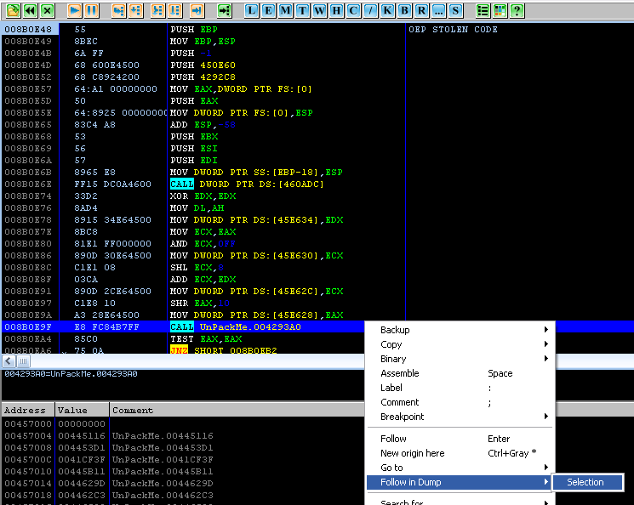

En el dump nos muestra esto:

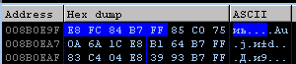

NO tomamos el E8 y modificamos los 4 bytes siguientes:

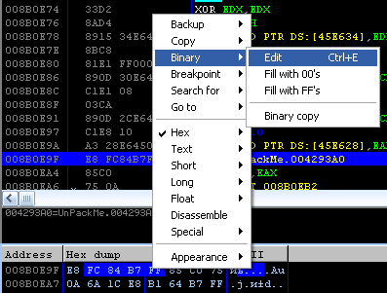

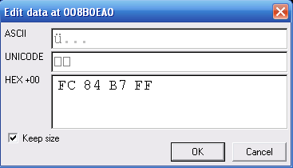

Y los reemplazamos por los nuevos opcodes.

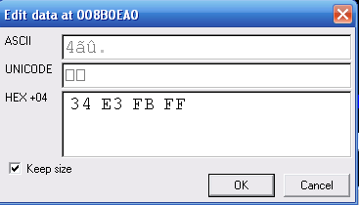

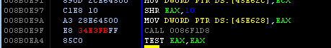

Vemos que nuestro call quedó horrible pero si copiamos este pedazo de código y lo pegamos al ENTRY POINT.

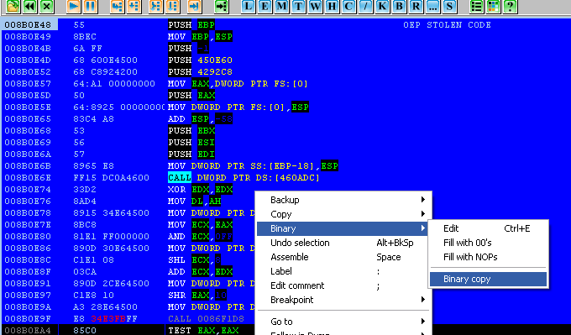

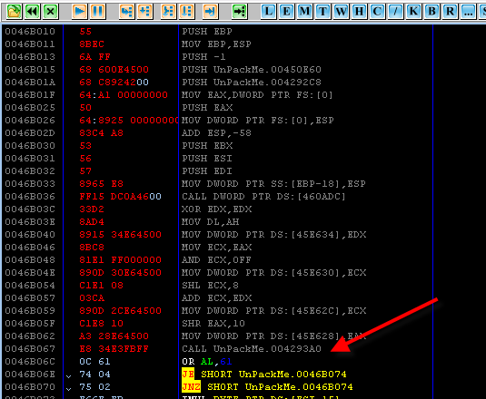
Quedó arregladito justo como tenia que estar.
Ahora tenemos que hacer todo esto para los otros call directos pero esto se lo dejaremos al script
Que le añadiremos esto.

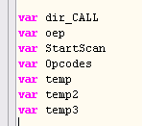

Y esto después

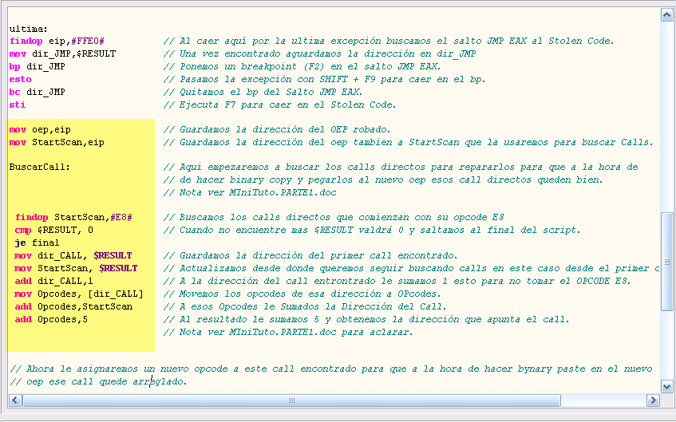

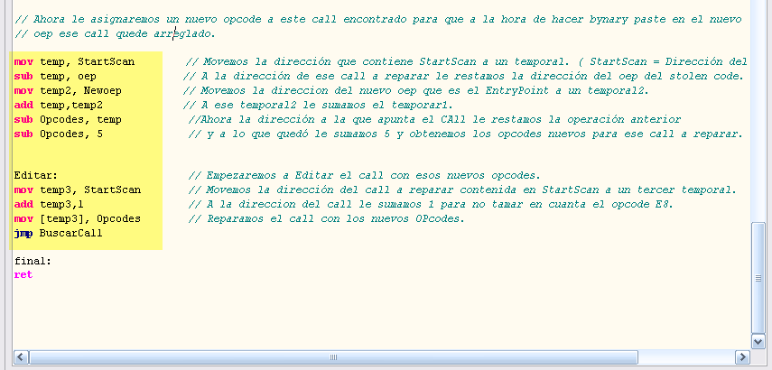

Ejecutamos el script.

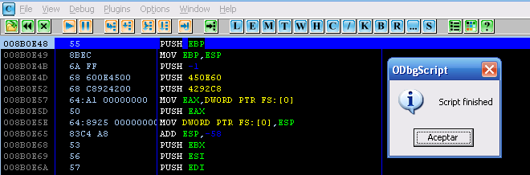

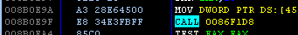

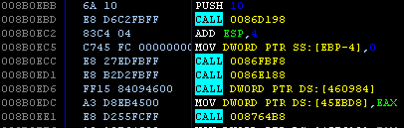

Vemos que nos ha arreglado todas las call que lo único que tenemos que hacer es

Seleccionar todo el Stolen Code: le damos Binary Copy

Y los pegamos en el Entry Point.

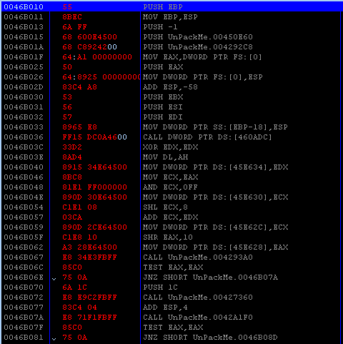

Situados en el Entry Point damos cambiamos el eip.

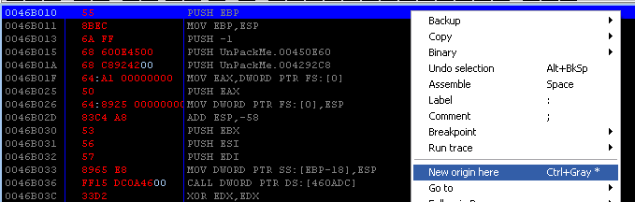

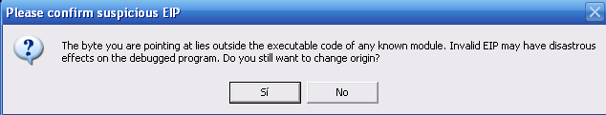

Presionamos que SI y dumpeamos.

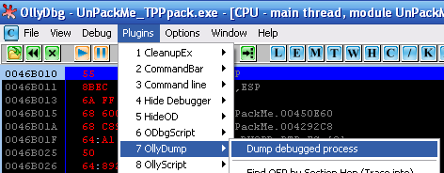

Acordemonos de lo que dijo marciano que tenemos que cambiar

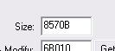

Por

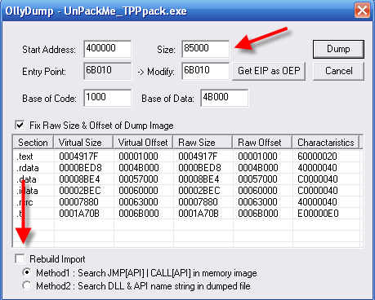

Destildamos la casilla Rebuild Import y presionamos Dump



Ahí tenemos nuestro Dumpeado que le Falta la segunda PARTE Reparar la IAT.

Si lo intentamos abri con Olly

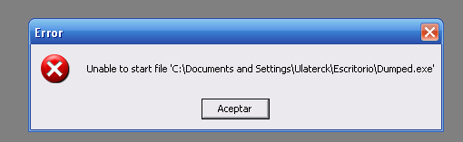

No podemos esto lo arreglamos con un PE. Editor Reconstruirlo.

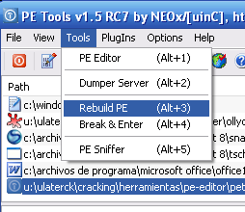

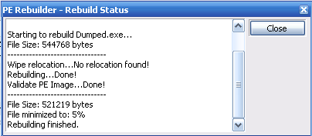

Y listo

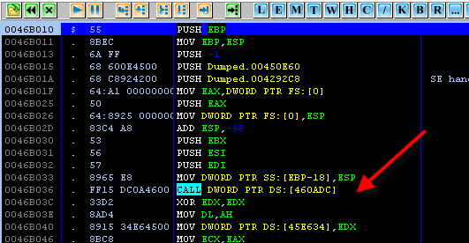

Como aclaracion mia les digo que con el uso hemos descubierto muchos errores en el plugin HideOd que hace que ciertos programas no corran (mi idea es que a marciano le ocurrio esto, por ahi me equivoco pero a mi tambien el programa me corre normalmente como a Ularteck), asi que lo mejor es quitarlo y reemplazarlo por el HideDebugger y el OllyAdvanced.
Bueno con esto queda terminada la explicacion del script de la parte 1 ahora vayamos al script de la parte 2.

*/

var base
var dir_VirtualAlloc
var dir_VirtualProtect
VAR dir_mov
Inicio:

gpa "VirtualAlloc", "kernel32.dll" // Buscamos la dirección de la Funcion VirtualAlloc
mov dir_VirtualAlloc, $RESULT
log dir_VirtualAlloc

gpa "VirtualProtect", "kernel32.dll"
mov dir_VirtualProtect, $RESULT

bp dir_VirtualAlloc
run
eob info

info:

mov base, eax
log base
bc dir_VirtualAlloc
bp dir_VirtualProtect

Zona:
eob seccion
run

seccion:
cmp esi, 00460000
je retornar
jmp Zona

retornar:
bc dir_VirtualProtect
mov Reg_esp, [esp]
bp Reg_esp

eob zona_1
run

zona_1:
bc Reg_esp
find base, #897C24188B4424#
mov dir_mov, $RESULT
log dir_mov
jmp nopear

nopear:
bp dir_mov
eob nopear2
run
nopear2:
bc dir_mov
fill dir_mov, 4, 90

final:

msg "Mov nopeado, al terminar el script presiona run (F9)."

ret

El metodo para llegar arreglar la IAT es el clasico, que esta muy bien explicado en el tute de marciano, poner un BPM ON WRITE en una de las entradas malas de la IAT que localizamos previamente cuando estuvimos en el OEP, y luego tratar de llegar al punto donde guarda el valor malo, lamentablemente el programa mediante la api VirtualProtect borra el BPM ON WRITE asi que debemos poner un BP en dicha api para restaurarlo una vez que retorne de la misma.

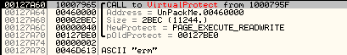

Alli vemos la imagen extractada del tute de marciano cuando para en VirtualProtect para cambiar el permiso de la zona de la IAT, asi que en ese momento se debe llegar al RET y volver a colocar el BPM ON WRITE y seguir con run hasta que paramos en donde guarda el valor malo en la entrada,

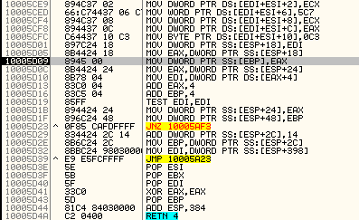

Alli para cuando lo guarda, en EAX esta el valor malo, y EBP apunta a la entrada de la IAT que estabamos vigilando.

Luego coloca un BP unas lineas mas arriba y cuando para, traceando ve que aquí

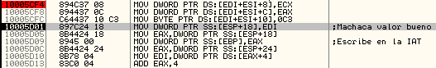

Se reemplaza la direccion de la api correcta, por el valor malo que guarda unas lineas despues asi que el trabajo se resume en nopear esta linea ya que asi guardara la direccion buena un poco mas adelante.

Asi que el script debe localizar esa instrucción y nopearla.

De esta forma el script lo primero que hace es buscar la direccion de la api VirtualAlloc ya que la primera vez que para en ella, obtiene la direccion de la zona donde estara la intruccion a nopear, ya que esta varia en cada maquina, hay que hallar este valor, para poder desde alli buscarla.

var base
var dir_VirtualAlloc
var dir_VirtualProtect
VAR dir_mov
Inicio:

gpa "VirtualAlloc", "kernel32.dll" // Buscamos la dirección de la Funcion VirtualAlloc
mov dir_VirtualAlloc, $RESULT
log dir_VirtualAlloc

Alli guarda en la variable var dir_VirtualAlloc, la direccion de dicha api luego hace los mismo con la de la api VirtualProtect.

gpa "VirtualProtect", "kernel32.dll"
mov dir_VirtualProtect, $RESULT

En la variable var dir_VirtualProtect guarda la direccion de la api correspondiente.

bp dir_VirtualAlloc
run
eob info

info:

mov base, eax
log base
bc dir_VirtualAlloc
bp dir_VirtualProtect

Luego vemos que coloca un BP en VirtualAlloc y da RUN y mediante eob, para en dicho bp alli y guarda la direccion donde el programa va a crear la zona donde estara la direccion a nopear, en la variable base.

Tambien coloca el bp en VirtualProtect

Zona:
eob seccion
run

seccion:
cmp esi, 00460000
je retornar
jmp Zona

Alli cuando para por el Bp compara si ESI vale 460000 que es el inicio de la IAT ya que la api VirtualProtect lo usa como parametro para proteger dicha zona y borrar los BPMs que haya en ella y si es igual va a la etiqueta retornar.

retornar:
bc dir_VirtualProtect
mov Reg_esp, [esp]
bp Reg_esp

Donde borra el BP en la api VirtualProtect y halla el valor donde retorna la misma que esta en [esp] y pone alli un BP para poder parar cuando apenas retorna de la api.

zona_1:
bc Reg_esp
find base, #897C24188B4424#
mov dir_mov, $RESULT
log dir_mov
jmp nopear

Cuando retorna de la api, ya puede buscar la instrucción a nopear lo realiza buscando la cadena de bytes suficientemente larga para no encontrar instrucciones parecidas que no nos interesen nopear, 897C24188B4424

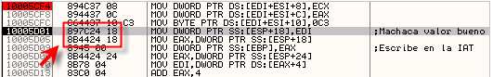
asi que luego de hallarla salta a nopearla

nopear:
bp dir_mov
eob nopear2
run
nopear2:
bc dir_mov
fill dir_mov, 4, 90

final:

msg "Mov nopeado, al terminar el script presiona run (F9)."

ret

Bueno esa es la explicacion y felicitaciones a Ularteck por tan buen trabajo y gracias a marciano por su buen tute del cual extrajimos las imagenes para explicar la parte 2 del script.

Creo que con esto ya habra pocos que no dominen la tecnica de realizar scripts para ayudarse, creo que es algo muy poderoso y que no es para nada dificil, si uno se pone con ello e intenta.

En la parte 54 comenzaremos un nuevo tema nos veemos.

Hasta la 54
Ricardo Narvaja
02/09/06

